Автор Лиходиевская Светлана Александровна, учитель химии МОУ СОШ № 14 с. Орловки, Буденновского района, Ставропольского края.

Экология – дело каждого.
Сохраним почву для потомков.
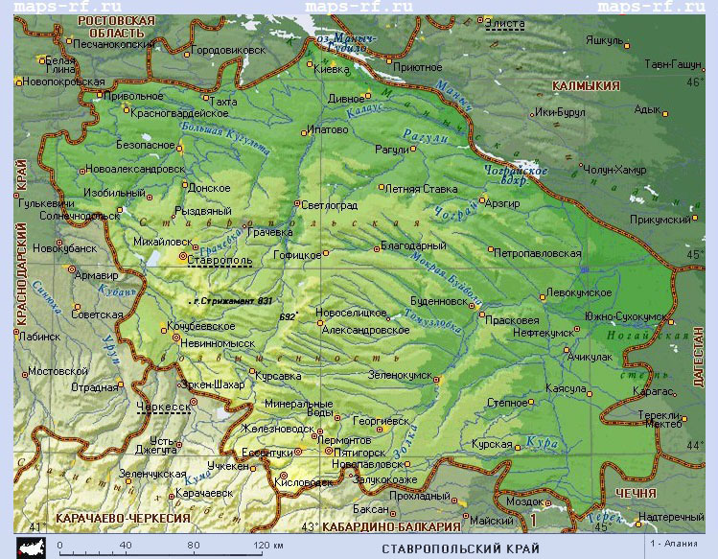
Карта Ставропольского края.
Не секрет, что главное богатство для любого человека-это земля. На которой родился, на которой учился, вырос и живешь! Климат меняется, меняются люди, меняется отношение к экологии и земле-главному богатству на планете. Всё больше бесконтрольно распахиваются почвы в сельском хозяйстве, вырубываются леса и лесополосы, бесконтрольное применение пестицидов, образуются хаотично места для мусора и отходов. Все перечисленные причины сказываются негативно на почву и на климат в целом.
Ставропольский край расположен на юге России, в центральной части Предкавказья, на северном склоне Большого Кавказа в зоне умеренно континентального климата.
Из-за расположения на водоразделе между двумя крупными морями: Каспийским и Чёрным, здесь дуют ветра как восточного, так и западного направления. На климат края местами влияет и горный рельеф. Горы в основном сосредоточены в окрестностях группы городов Кавказских Минеральных Вод.
На севере край граничит с Ростовской областью и Калмыкией, на востоке - с Дагестаном и Чечней, на юге – с Северной Осетией - Аланией, Кабардино-Балкарией, Карачаево-Черкессией, на западе-с Краснодарским краем. Протяженность границ Ставропольского края составляет 1753,5 км.
Территория края занимает 66,2 тысяч квадратных километров, или 0,4 % территории Российской Федерации.
В Ставропольском крае представлены почти все ландшафты страны: полупустыни с солончаками и песками, обширные степи, лесостепи, лиственные и смешанные леса, небольшие болота среди пашенных участков.
Климатический режим в течение года существенно меняется, метеорологические сезоны года, как правило, не совпадают с календарными датами. (1)
Зима на большей части территории Ставропольского края короткая и неустойчивая. Самый холодный месяц зимы — январь, средняя температура воздуха которого достигает в основном, минус 4—5°С. Экстремальные температуры могут достигать больших значений. Так, минимальные температуры по всей территории края (кроме Кисловодска) опускаются ниже −30 С. Самая низкая температура, отмеченная в крае — 38 С. Максимальные температуры зимой могут достигать +21 С, обычно такие значения наблюдается на юго-востоке края. Лето на большей части территории Ставропольского края наступает в первой декаде мая. На равнинах, как правило, жаркое, сухое, в предгорьях — прохладное (Кисловодск, Пятигорск и другие города Кавказских Минеральных Вод).
Средняя месячная температура воздуха в июле, самом теплом месяце года, на равнинной части территории края составляет плюс 23—25°С. Лето на Ставрополье продолжительное: около 140 дней. Максимальная температура +42 С и выше, особенно в южных степных районах. Преобладающее направление ветра — западное и восточное. Средняя скорость ветра составляет 2—5 м/с, максимальная скорость достигает 30—40 м/с, которые приносят непоправимый урон жилым помещениям, деревьям, растениям, выдуванию плодородного слоя почвы с полей.
Распределение осадков по территории края неравномерно, особенно в горных районах, где на величину осадков влияет высота и экспозиция склонов.
Количество осадков за год уменьшается с юга на север и с запада на восток и составляет в юго-восточных районах края в среднем 350—500 мм, а в последние годы и меньше 300 мм, на Ставропольской возвышенности — 600 мм, в предгорьях — 600—800 мм.
Максимум осадков наблюдается летом.
Ставропольский край – аграрный край.
Основными системоформирующими факторами для сельского хозяйства, и для земледелия в особенности, являются природные условия, поскольку эти отрасли ведутся на земле с использованием почвенного плодородия, солнечной энергии, воды и других природных факторов, Природные условия Ставропольского края весьма многообразны и контрастны, что позволяет отнести к регионам рискованного земледелия. Их специфической особенностью является засушливость климата.(3)
Характерные черты засушливого климата - большая амплитуда колебаний воздуха в течение года, недостаток атмосферных осадков, неравномерное их распределение по периодам года, высокая температура воздуха и поверхности почвы в период вегетации растений, а также сильные ветры, приводимые к дефляционным процессам. Соответственно, наиболее важными показателями, отражающими специфику природных условий, являются: уровень среднегодовых температур, продолжительность вегетационного периода, количество и распределение осадков, качество почв.
Засухи, которым подвержено 60% территории, засоление почв (более 700 тысяч гектаров), эрозия и дефляция, сложность рельефа и высокая степень распаханности земель (более 86%), различие в плодородности земель оказывают существенное влияние на стабильность растениеводства и, соответственно, животноводства.
По данным Ставропольского научно-исследовательского института сельского хозяйства (ныне Северо-Кавказский федеральный научный аграрный центр), из 141 года (1861-2002гг) засушливыми в Ставропольском крае были 57 лет, или 41% из них слабо – засушливыми - 19 лет, или 37,7 %, сильно засушливыми - 27 лет, или 19,4 %, очень засушливыми – 11 лет, или 7,9 %.
Практически каждый второй год в крае засушлив, при этом раз в пять лет отмечаются сильные засухи, а раз в десять - пятнадцать лет – очень сильные. Характерны также двух – и трехгодичные засухи, которые наиболее сильно подрывают сельскохозяйственное производство в крае.
Наряду с этим, к неблагоприятным факторам, характерным для климата края, следует отнести: зимние оттепели с последующим возвратом морозов, снижающие устойчивость озимой пшеницы – главной товарной культуры края и нередко вызывающие ее гибель; частый возврат весенних заморозков, повреждающих посевы; вымокание многих озимых культур в результате скопления воды в микропонижениях в южной части края.

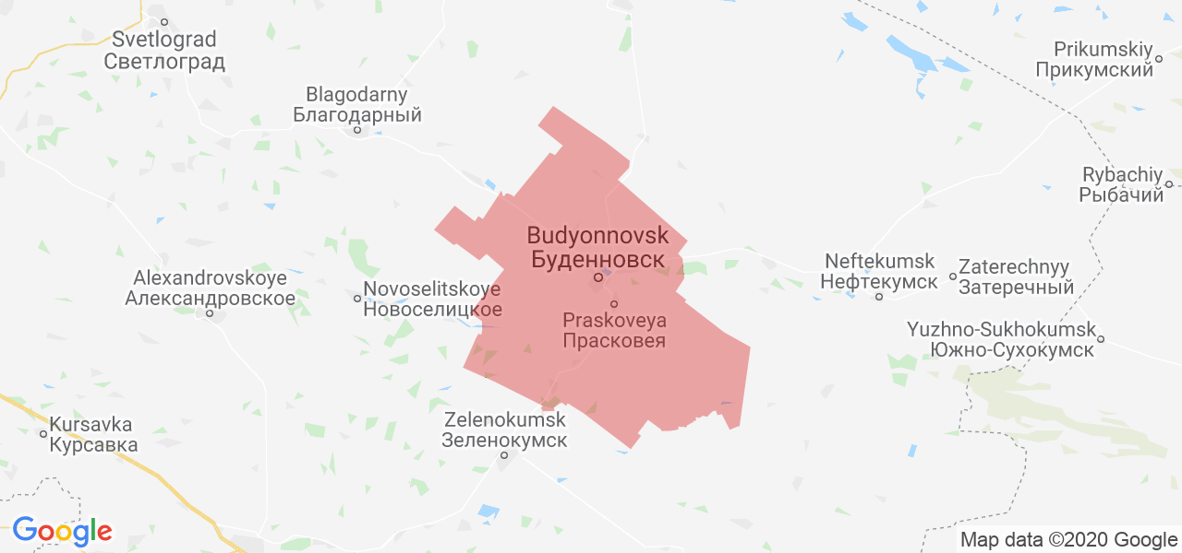
Карта Буденновского района Ставропольского края.

Фотографии города Буденновска, Ставропольский край (7)

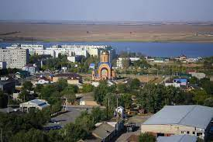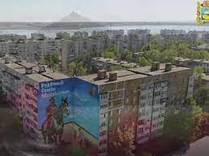
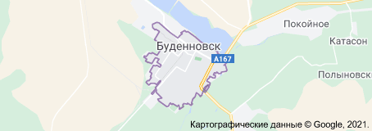

Город Будённовск расположен в северо-восточной части Ставропольского края на берегу реки Кумы. Рельеф прилегающей местности к городу представлен восточными склонами отрогов Ставропольской возвышенности, прорезанных с северо-запада на юго-восток долинами рек Кума, Мокрая Буйвола и Томузловка. Река Кума протекает по южной границе города, Мокрая Буйвола — северо-восточнее. В границах города русло реки Кумы широкое и извилистое. Город занимает площадь 73,32 кв. км. Численность населения: 64,1 тыс. чел. Буденновск находится в уникальной климатической зоне расположенной на границе между зоной устойчивого земледелия и пустынными землями.(8)
Климат засушливый, умеренно континентальный. Лето длится с мая по сентябрь, зима — со второй декады декабря до конца февраля—начала марта.
За последний период (1991-2014гг) по сравнению с 1961-1990гг прирост активных температур по крайне засушливой (первой) зоне составил 115,2^{о}С, по засушливой (второй) зоне – 144,8^{о}С, а количество осадков увеличилось соответственно на 12,5 и 30,6мм. Если в 1961-1990гг разница между зонами по сумме активных температур составляла 137,0^{о}С, а в 1991-2014гг – 107,4^{о}С, то есть сократилась на 29,6^{о}С, то по влагообеспеченности она увеличилась на 18,1мм (с 51,3 до 69,4мм).
Средняя многолетняя годовая сумма осадков за 1986-2015 гг составляет 437мм. Наибольшее их количество выпадает в виде ливневых дождей в мае-июле.

Динамика осадков за период с 1966-2015 гг.
В последние десятилетия вплоть до 2017 года наблюдалось увелечение выпадающих осадков, о чем нельзя сказать за последние годы. Сухое и жаркое лето, осень без дождей, беснежные зимы в последние годы пагубно сказались на растительности Буденновского района, погибли большие площади сельскохозяйственной продукции. Возрождение мелиорации и применение полива необходимость, которую диктует климат и погодные условия, сложившиеся в последнее время. (4)

- Среднегодовая температура воздуха — 10,8 °C.
- Относительная влажность воздуха — 73 %.
- Средняя скорость ветра — 2,8 м/с.

Климат Будённовска (норма 1981—2010 гг.)
Показатель | Янв. | Фев. | Март | Апр. | Май | Июнь | Июль | Авг. | Сен. | Окт. | Нояб. | Дек. | Год
Абсолютный  максимум, °C | 17,0 | 19,7 | 26,1 | 34,2 | 36,7 | 40,1 | 43,8 | 41,6 | 39,4 | 32,9 | 23,9 | 16,2 | 43,8
Средняя температура, °C | −2,4 | −2,4 | 3,3 | 10,8 | 16,7 | 21,9 | 25,1 | 24,3 | 18,4 | 11,2 | 4,0 | −1,1 | 10,8
Абсолютный минимум, °C | −34 | −36,5 | −29,5 | −10,1 | −4,1 | 4,0 | 6,3 | 2,9 | −3,6 | −11,1 | −33,4 | −29,7 | −36,5
Норма осадков, мм | 24 | 22 | 28 | 40 | 52 | 60 | 38 | 42 | 31 | 37 | 32 | 30 | 436

Засушливая зона, в которой находится город Буденновск, простирается с северо-запада на юго-восток, охватывает северные и восточные склоны Ставропольской возвышенности, расположенные юго-восточнее реки Кумы, занимая провинцию степных ландшафтов. Это самая крупная почвенно-климатическая зона края, ее площадь составляет 2,17 млн. га, в том числе пашни 1,65 млн .га ,или 38% пахотных угодий Ставропольского края. Она включает следующие районы: Александровский, Благодарненский, Буденновский, Ипатовский, Новоселицкий, Петровский, Советский и Степновские районы. (8)
В зоне преобладают темно-каштановые (40%) и каштановые (30%) почвы, которые сформировались на лессовидных суглинках.
Физические свойства каштановых почв в основном удовлетворительные.
Следует отметить, что в засушливой зоне распространены солонцы и солонцовые почвы, которые могут занимать отдельный ареал, но чаще всего они встречаются в комплексах с каштановыми почвами, занимая в них от 5 до 50%. (6)
Климат засушливой зоны, как и всего Ставропольского края, формируется под влиянием юго – западной периферии азиатского антициклона и зимней черноморской депрессии, сопряженная зависимость между которыми определяет поступление и трансформацию воздушных масс над территорией.
В силу своего географического положения территория зоны получает большое количество солнечной радиации, в связи, с чем здесь наблюдается обилие солнечного света и тепла. Среднегодовые температуры воздуха близки к 11, 0 °C, увеличиваясь от 10,7 °C на юге и западе до 11,2°C на востоке зоны.
Зима в этой зоне умеренно мягкая и обычно начинается в первой пятидневке декабря. Средняя температура самого холодного месяца (января) колеблется от - 3,5 до - 5,0°C, минимальная достигает -36°C. Снежный покров неустойчив, устанавливается по последним наблюдениям в середине декабря, его средняя высота не превышает 5 см. Продолжительность зимнего периода составляет в среднем 100 дней.
Весна обычно наступает во второй пятидневке первой декады марта, когда среднесуточная температура воздуха переходит через 0°C в сторону её повышения. Весенние заморозки заканчиваются в середине апреля, поздние могут захватить и первую декаду мая.
Активная вегетация растений с переходом среднесуточной температуры воздуха через 10°C начинается в первой половине апреля. Лето (переход через 15°C) наступает в начале мая. Средняя температура воздуха самого жаркого месяца в году (июля) колеблется от 23,5 до 25,0°C. Абсолютный максимум температуры воздуха достигает 42-43°C. Таким образом, годовая амплитуда экстремальных температур воздуха равна 72-80°C, что свидетельствует о резкой континентальности климата.
Переход температуры воздуха через 10°C в сторону понижения осенью наступает 17-21 октября; в 10% случаев переход может произойти очень рано – в первой декаде октября, или очень поздно – первой декаде ноября. Таким образом, активная вегетация продолжается 150-160 дней. За это время сумма среднесуточных температур воздуха с температурой более 10°C составляет 3650-3800°C, что по принятой градации относится к очень жаркому лету. Продолжительность теплого периода с температурой выше 0°C в засушливой зоне в среднем составляет около девяти месяцев. За это время сумма положительных температур достигает 3850-4100°C.
Осень обычно теплая. Осенние заморозки начинаются в середине октября, иногда возможны и в конце сентября. Безморозный период составляет 175-185 дней.
По расчетам ученых Ставропольского НИИСХ (ныне Северо-Кавказский ФНАЦ) годовое количество осадков в засушливой зоне составляет 433-482 мм. ГТК – 0,64-0,81. Для холодного периода года характерны моросящие и обложные осадки, для летнего – ливневые. Выпадение твердых осадков возможно с октября по март, однако они наиболее вероятны в декабре и январе, что связано с крайне неустойчивым характером зимы в этой зоне. Распределение осадков по территории зоны характеризуется следующей закономерностью: количество осадков убывает с юго-запада на северо-восток по мере ослабления юго-западного переноса в атмосфере, в летний период от 300-200 мм, в зимний – от 105 до 85 мм. (3)
Основными неблагоприятными метеорологическими условиями на территории зоны являются засухи и суховеи, пыльные бури, заморозки, град, метели, гололед и гололедица.

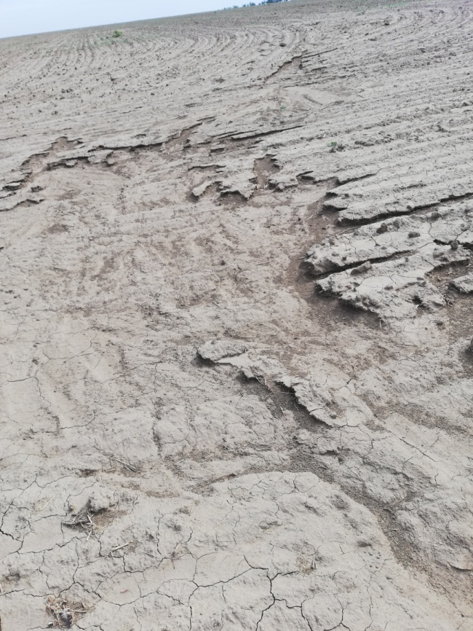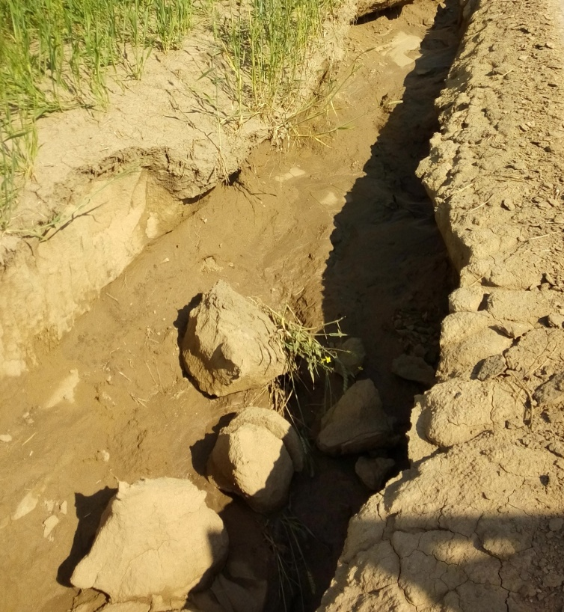
В весенне-летний период бывают осадки ливневого характера, плодородный слой смывается с полей, поэтому аграрии прикладывают все силы и знания, чтобы не допустить водную эрозию на полях.
Ставропольский край – аграрный регион, и одним из самых опасных метеорологических явлений для него является град. Он выпадает почти каждую весну, приводя к значительным убыткам. Так, 27 апреля 2016 года крупный град повредил 25 тысяч гектаров посевов сельхозкультур.
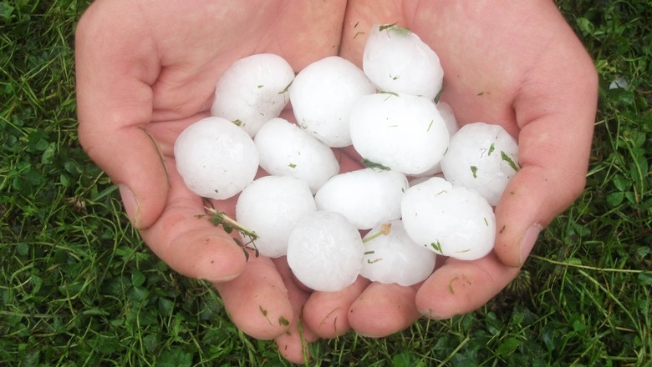
Град, который часто бывает в мае-июне, и даже в июле, иногда достигает в размерах в диаметре более 2- 3 сантиметров.
Засухи и суховеи являются обычным явлением засушливого климата, и наблюдается ежегодно. Возникновение их обусловлено высокими температурами, малым количеством осадков, длительными бездождными периодами, сухостью воздуха и сильными ветрами. Продолжительные периоды без выпадения осадков, сопровождающиеся высокой температурой, обуславливает атмосферную засуху, длительное действие которой вызывает иссушение почвы - почвенную засуху. При продолжительной почвенной засухе растения страдают от недостатка влаги, что приводит к снижению урожая сельскохозяйственных и садовых культур, винограда. С 10 дня бездождного периода начинается засушливый период.
На этой территории ежегодно с марта по октябрь наблюдается в среднем около двух засушливых периодов продолжительностью от 10 до 20 дней. Длительная засуха продолжительностью более 30 дней отмечается на большей части засушливой зоны каждый второй год. Наибольшая продолжительность засушливого периода отмечается в северной части зоны -85 дней, на остальной части она обычно не превышает 59-69 дней. Наиболее неблагоприятно для растений одновременное продолжительное воздействие атмосферной и почвенной засух. (2)
Суховеи- сухие горячие ветры, как правило, сопровождающие засуху и усиливающие её отрицательное воздействие на все культуры. На территории зоны насчитывается за год в среднем около 100 дней с суховеями, но 50% из них являются слабыми, не оказывающими пагубного влияния на растения, а наоборот, закаливающие их против более интенсивных суховеев. Начинаются суховеи в апреле и продолжаются до начала октября. Наибольшая повторяемость их отмечается в июле и августе - обычно более 20 дней. Суховеи могут сопровождаться сильными ветрами со скоростью 15 м/с.
Обычным явлением для засушливой зоны является пыльные бури, возникающие на фоне продолжительных бездождных периодов, при высохшем слое почвы, зачастую при суховеях. Особенно опасны пыльные бури в ранневесенний период, так как слабо развитые растения могут подвергнуться выдуванию. (5) Потому что в последние годы фермеры вырубывают лесополосы для увеличения посевных площадей. А новые лесополосы давно не высаживались, если и высаживаются, то большая часть погибает из-за засушливого лета.
Одним из неблагоприятных факторов являются заморозки, которые наносят значительный ущерб растениям при наступлении их поздно весной или слишком рано осенью. В теплое время года (с марта по ноябрь), а чаще всего в мае – июле, может наблюдаться выпадение града. Град наносит зачастую значительные повреждения, иногда полностью уничтожая деревья, насаждения, кровлю домов.
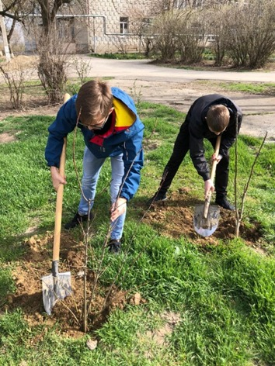
Учащиеся нашей школы высаживают деревья.
В зимний период нередко наблюдается метели, гололед и гололедица.
Для решения климатических аномалий в регионе от пылевых бурь высаживают лесополосы, засухоустойчивыми видами деревьев, такие как клен, карагач, тополь, можжевельник, туи и другие. Для борьбы с засухой возрождают и обновляют систему полива, агромелиорацию, создают искусственные водоемы и поддерживают существующие. Для получения стабильных урожаев сажают сады и виноградники (с поливом), от высоких температур и града над садами вешают защитную сетку, применяют современные сельхозмашины и агротехнологии для выращивания сельскохозяйственных культур (такие как минимальная обработка почвы и без обработки почвы – ноу-тилл), которые направлены на защиту от ветровой и водной эрозии, сохранения плодородного слоя почвы. Для того чтобы град не повредил растения и кровлю зданий в крае установлены противоградовые пушки. Сеются засухоустойчивые культуры и сорта, рекомендованные для выращивания в данном регионе. Чтобы гололед не навредил кустам винограда, его закрывают агроматериалом или закапывают лозу в почву (весной снова открывают виноград, освобождая от земли).

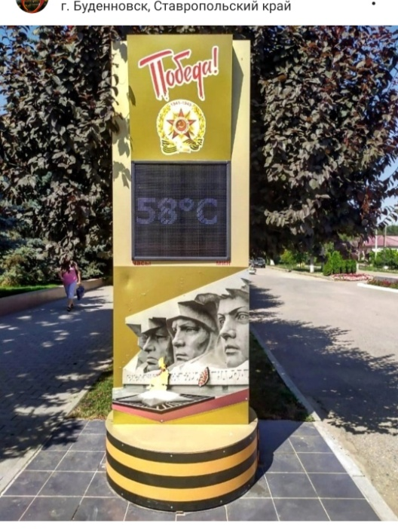
Буденновск, Ставропольский край.
Такая температура достигала в полдень в июле 2021 года, Буденновск вошел в десятку самых засушливых территорий в России в 2021 году.
В нашей школе проводятся классные часы, тематические вечера, экскурсии, субботники, высаживаются цветы и деревья учащимися, всё это делается для сохранения разнообразия растительности и почвенного покрова нашего любимого края!

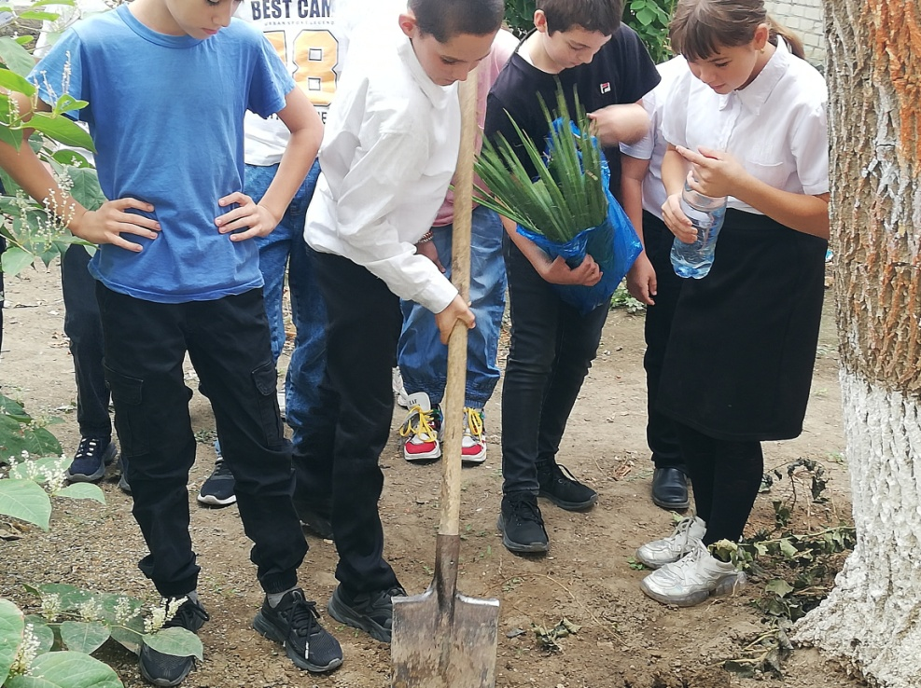

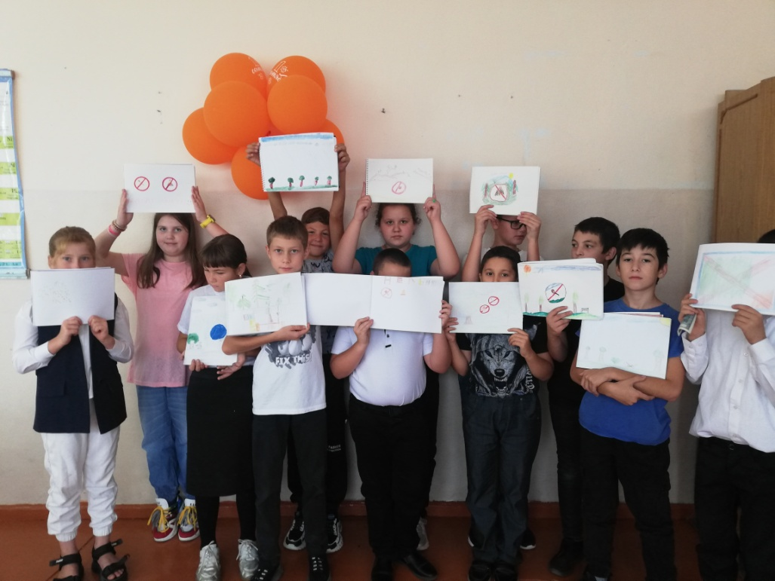
Ученики 5 а класса высаживают цветы на пришкольном участке и приняли участие в акции защиты лесов и животных.

Использованная литература
- Балахова, Г.Х., Кнутас, А.В. Ставропольский край: современные климатические условия/Г.Х. Бадахова, А.В. Кнутас. – Ставрополь: ГУП СК «Краевые сети связи», 2007.- 272 с.
- Дридигер В. К. Прктические рекомендации по освоению технологии возделывания сельскохозяйственных культур без обработки почвы в засушливой зоне Ставропольского края/В.К. Дридигер/.- Саратов: Амирит, 2016.-82 с.
- Кулинцев, В.В., Годунова, Е.И., Желнакова, Л.И. и др. Ситема земледелия нового поколения Ставропольского края/ В.В. Кулинцев, Е. И. Годунова, Л.И. Желнакова и др. – Ставрополь: Изд-во АГРУС Ставропольского ГАУ, 2013.-520 с.
- Морозов Н.А, Лиходиевская С.А., Хрипунов А.И., Общия Е.Н. Продуктивность зерновых севооборотов в условиях изменения климата / Н.А. Морозов, С.А. Лиходиевская, А.И. Хрипунов, Е.Н. Общия // Земледелие. 2016. № 8. С. 8-11.
- Материалы агрометеорологических наблюдений восточной зоны Ставропольского края.- Ставрополь, 1987.-38 с.
- Основы системы земледелия Ставрополья: Учебное пособие/ Под общ. Ред. В.М. Пенчукова, Г.Р. Дорожко.- Ставрополь: Изд – во СтГАУ «АГРУС»,2005. – 464 с.
- Электронный ресурс https://russia.travel/places/58491/ (дата обращения 19.08.2122)
- Электронный ресурс https://ru.wikipedia.org/wiki/Буденновск (дата обращения 19.08.2022)

